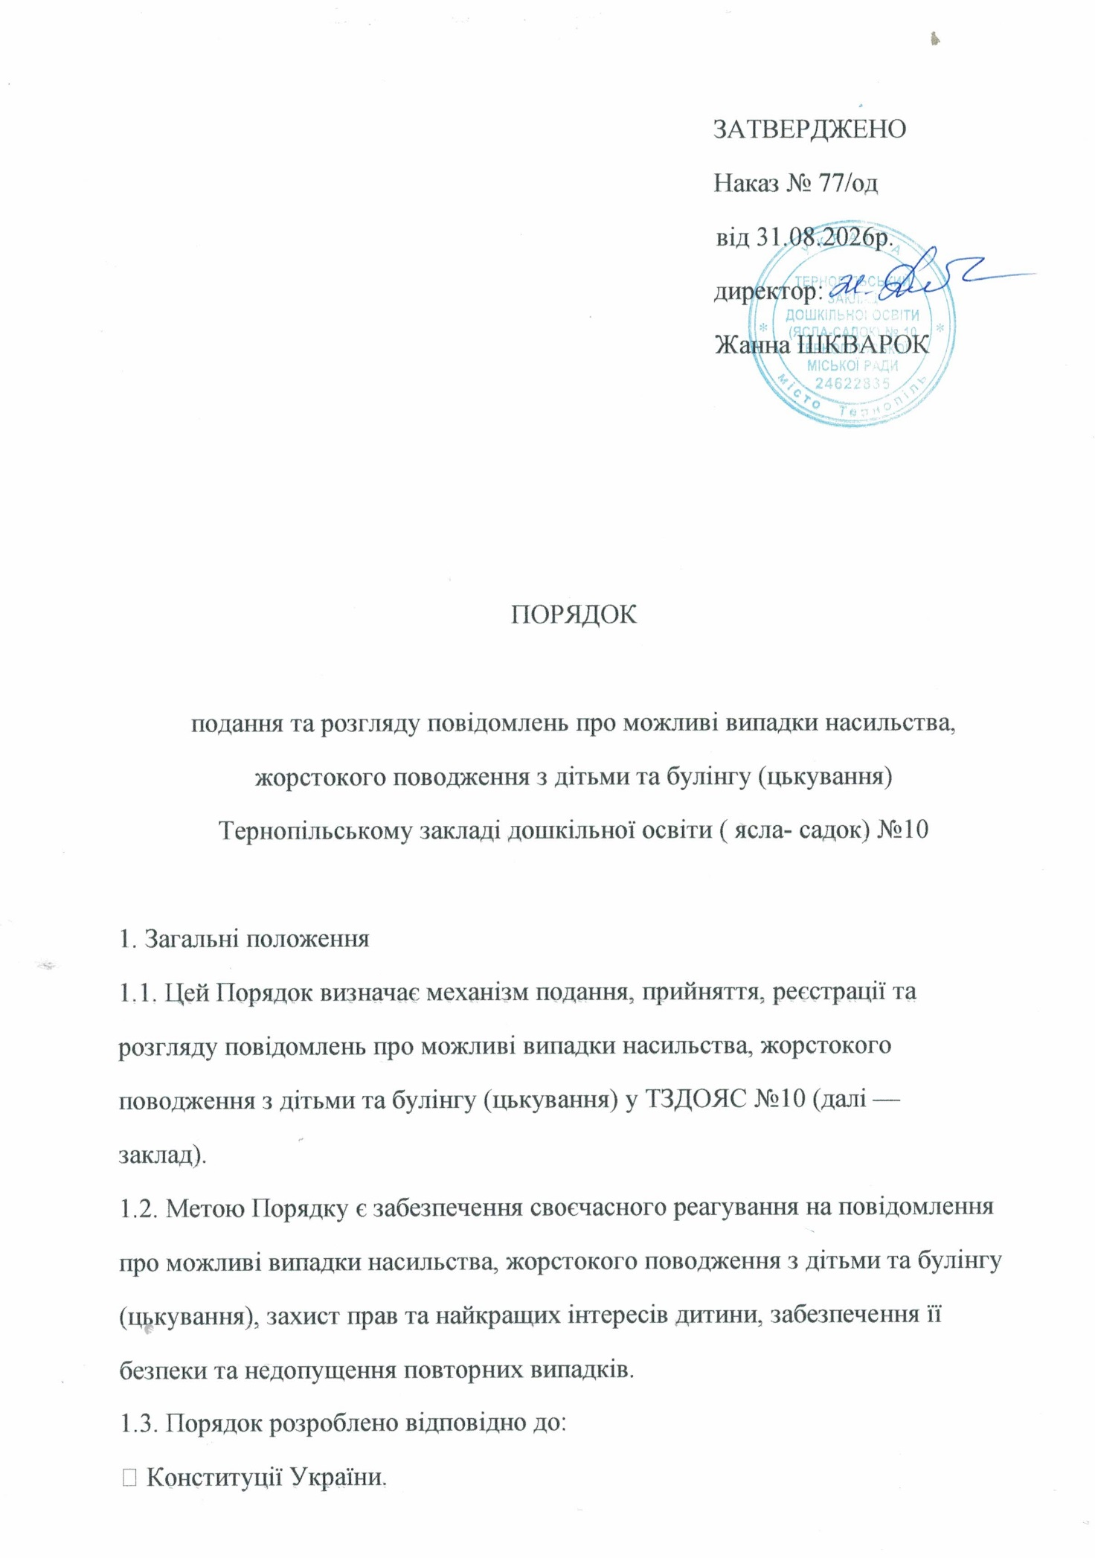

• Конвенції ООН про права дитини, ратифікованої Постановою
Верховної Ради України від 27.02.1991 № 789-XII.
• Закону України «Про освіту» від 05.09.2017 № 2145-VIII.
• Закону України «Про дошкільну освіту» від 06.06.2024 № 3788-IX.
• Закону України «Про охорону дитинства» від 26.04.2001 № 2402-III.
• Закону України «Про запобігання та протидію домашньому
насильству» від 07.12.2017 № 2229-VIII.
• Постанови Кабінету Міністрів України від 04.06.2025 № 658 «Про
затвердження Типової програми унеможливлення насильства та
жорстокого поводження з дітьми».
• Постанови Кабінету Міністрів України від 19.11.2025 № 1513 «Про
затвердження Порядку реагування на випадки насильства та
жорстокого поводження з дітьми». Постанова є чинною та визначає
безпосередній порядок реагування на випадки насильства та/або
жорстокого поводження з дитиною.
• Постанови Кабінету Міністрів України від 01.06.2020 № 585 «Про
забезпечення соціального захисту дітей, які перебувають у складних
життєвих обставинах» — у частині захисту дітей, які можуть
постраждати від насильства або жорстокого поводження. Постанова є
чинною.
• Постанови Кабінету Міністрів України від 24.09.2008 № 866 «Питання
діяльності органів опіки та піклування, пов’язаної із захистом прав
дитини» — у частині захисту дітей, які мають ознаки насильства або
жорстокого поводження.
• Наказу Міністерства освіти і науки України від 28.12.2019 № 1646
«Деякі питання реагування на випадки булінгу (цькування) та
застосування заходів виховного впливу в закладах освіти»,
зареєстрованого в Міністерстві юстиції України 03.02.2020 за №
111/34394, у редакції наказу МОН України від 18.06.2026 № 961.
• Наказу Міністерства освіти і науки України від 30.09.2020 № 1214
«Про затвердження методичних рекомендацій щодо виявлення,
реагування на випадки насильства та жорстокого поводження з дітьми»
— у частині, що застосовується відповідно до чинного законодавства.
• Статуту ТЗДОЯС №10.
• Положення про запобігання та протидію насильству та жорстокому
поводженню з дітьми у ТЗДОЯС №10.
1.4. Порядок поширюється на всіх працівників закладу, дітей, батьків або
інших законних представників дітей та інших осіб, залучених до освітнього
процесу.
1.5. Під час прийняття та розгляду повідомлень заклад керується
принципами:
• найкращих інтересів дитини;
• поваги до гідності та прав дитини;
• безпеки дитини;
• недискримінації;
• конфіденційності;
• своєчасності реагування;
• неупередженості;
• об’єктивності;
• недопущення повторної травматизації;
• недопущення замовчування випадків насильства;
• ненасильницької поведінки.
2. Хто може повідомити про можливий випадок
2.1. Повідомлення про можливий випадок насильства, жорстокого
поводження з дитиною або булінгу (цькування) може подати:
• дитина;
• батьки або інші законні представники дитини;
• педагогічний працівник;
• інший працівник закладу;
• інший учасник освітнього процесу;
• будь-яка особа, якій стало відомо про можливий випадок.
2.2. Дитина має право самостійно звернутися до будь-якого працівника
закладу, якому вона довіряє.
2.3. Працівник, який отримав повідомлення від дитини, зобов’язаний
поставитися до нього серйозно та передати інформацію керівнику відповідно
до цього Порядку.
2.4. Відмова заявника від зазначення своїх персональних даних не є
підставою для ігнорування інформації про можливий випадок насильства.
3. Способи подання повідомлення
3.1. Повідомлення може бути подано:
1. усно керівнику закладу;
2. письмово;
3. шляхом подання заяви;
4. телефоном;
5. електронною поштою;
6. через спеціальну скриньку для повідомлень;
7. іншим доступним способом.
3.2. Усне повідомлення підлягає фіксації працівником, який його отримав, та
передається керівнику.
3.3. Письмове повідомлення може бути подане особисто або направлене в
електронній формі.
3.4. Якщо повідомлення стосується керівника закладу, воно подається до
органу управління освітою та/або іншого уповноваженого суб’єкта
відповідно до законодавства.
4. Вимоги до повідомлення
4.1. У повідомленні, за можливості, зазначаються:
• дата подання;
• дані заявника;
• контактні дані заявника;
• дані дитини;
• група, яку відвідує дитина;
• дата та місце можливого випадку;
• опис обставин;
• інформація про можливого кривдника;
• відомості про свідків;
• інша інформація, яка може мати значення для реагування.
4.2. Відсутність частини зазначеної інформації не є підставою для відмови у
прийнятті повідомлення.
4.3. Повідомлення може бути подано анонімно, якщо це допускається
законодавством.
5. Прийняття та реєстрація повідомлення
5.1. Усі отримані повідомлення про можливі випадки насильства, жорстокого
поводження з дітьми та булінгу (цькування) підлягають реєстрації.
5.2. Повідомлення реєструється в день його надходження.
5.3. Реєстрація здійснюється у Журналі реєстрації повідомлень про можливі
випадки насильства, жорстокого поводження з дітьми та булінгу (цькування).
5.4. У журналі зазначаються:
1. порядковий номер;
2. дата і час надходження;
3. спосіб отримання;
4. дані заявника — якщо надані;
5. дані дитини;
6. короткий зміст повідомлення;
7. інформація про особу, щодо якої надійшло повідомлення, якщо вона
відома;
8. першочергові заходи;
9. подальші дії;
10. відомості про передачу інформації відповідним суб’єктам;
11. результат реагування.
5.5. Записи до журналу вносяться державною мовою.
5.6. Журнал зберігається у місці, доступ до якого мають лише уповноважені
особи.
6. Дії працівника у разі отримання повідомлення
6.1. Працівник, який отримав повідомлення від дитини або іншої особи,
повинен:
1. уважно вислухати;
2. зберігати спокій;
3. забезпечити дитині відчуття безпеки;
4. не звинувачувати дитину;
5. не висловлювати сумнівів або недовіри;
6. не обіцяти абсолютної таємниці;
7. не проводити власного розслідування;
8. не допитувати дитину;
9. не ставити навідних запитань;
10. не примушувати дитину повторювати розповідь;
11. негайно повідомити керівника.
6.2. Якщо існує безпосередня загроза життю або здоров&#39;ю дитини, працівник
першочергово забезпечує її безпеку та звертається по необхідну екстрену
допомогу.
6.3. Працівник не має права приховувати або замовчувати інформацію про
можливий випадок насильства.
7. Розгляд повідомлення керівником
7.1. Керівник після отримання повідомлення:
• забезпечує його реєстрацію;
• визначає необхідні першочергові заходи;
• забезпечує безпеку дитини;
• розглядає повідомлення у встановлений законодавством строк;
• визначає необхідність повідомлення компетентних органів;
• забезпечує подальше реагування.
7.2. Повідомлення розглядається керівником протягом однієї доби з дня його
реєстрації відповідно до чинного порядку.
7.3. У разі виявлення ознак насильства керівник діє відповідно до Порядку
реагування на випадки насильства та жорстокого поводження з дітьми.
8. Невідкладне реагування
8.1. У разі виявлення ознак насильства щодо дитини керівник забезпечує
вжиття невідкладних заходів для:
• припинення насильства;
• забезпечення безпеки дитини;
• надання необхідної допомоги;
• недопущення повторного контакту дитини з можливою загрозою;
• повідомлення відповідних органів та служб у встановленому
законодавством порядку.
8.2. У разі необхідності залучаються:
• Національна поліція України;
• служба у справах дітей;
• органи соціального захисту;
• заклад охорони здоров’я;
• орган управління освітою;
• інші компетентні суб’єкти.
9. Розгляд випадку Комісією
9.1. За наявності підстав керівник забезпечує скликання Комісії з розгляду
випадків насильства та/або жорстокого поводження з дітьми відповідно до
законодавства та Положення про Комісію.
9.2. Комісія:
• вивчає обставини ситуації;
• визначає потреби дитини;
• оцінює ризики;
• визначає необхідні заходи підтримки;
• визначає заходи щодо недопущення повторного випадку;
• визначає необхідність залучення фахівців;
• здійснює моніторинг виконання визначених заходів.
9.3. Робота Комісії здійснюється з дотриманням принципу конфіденційності.
9.4. Комісія не проводить допит дитини.
9.5. Під час роботи з дитиною дошкільного віку враховуються її вік, рівень
розвитку, індивідуальні особливості та психологічний стан.
10. Особливості розгляду повідомлень про булінг
10.1. Повідомлення про можливий булінг приймаються та реєструються на
загальних підставах.
10.2. Після отримання повідомлення керівник організовує реагування
відповідно до чинного Порядку реагування на випадки булінгу (цькування).
10.3. Під час розгляду враховуються:
• характер дій;
• повторюваність;
• тривалість ситуації;
• характер взаємин між учасниками;
• вік дітей;
• наслідки для постраждалої дитини;
• наявність ознак фізичного, психологічного, економічного чи
сексуального насильства.
10.4. Комісія закладу не встановлює факт булінгу (цькування).
10.5. Заходи закладу спрямовуються на забезпечення безпеки дітей,
припинення небезпечної поведінки, підтримку постраждалої дитини та
недопущення повторення ситуації.
11. Особливості роботи з дитиною дошкільного віку
11.1. Спілкування з дитиною здійснюється у спокійній, безпечній та
доброзичливій атмосфері.
11.2. Забороняється:
• залякувати дитину;
• погрожувати;
• звинувачувати;
• принижувати;
• змушувати дитину давати пояснення;
• ставити навідні запитання;
• проводити багаторазове опитування.
11.3. Дитині надається можливість висловити свою думку у формі, доступній
для її віку.
11.4. За необхідності до роботи залучається практичний психолог.
11.5. Основною метою спілкування з дитиною є не встановлення юридичних
обставин, а забезпечення її безпеки та психологічної підтримки.
12. Інформування батьків
12.1. Батьки або законні представники постраждалої дитини інформуються
про ситуацію та вжиті заходи відповідно до законодавства.
12.2. Якщо є підстави вважати, що батьки або законні представники можуть
бути причетними до насильства щодо дитини, порядок їх інформування
визначається з урахуванням безпеки та найкращих інтересів дитини.
12.3. Батькам надається інформація про можливість отримання
психологічної, соціальної та іншої необхідної допомоги.
13. Якщо можливим кривдником є працівник закладу
13.1. У разі повідомлення про можливе насильство з боку працівника закладу
керівник:
• забезпечує безпеку дитини;
• реєструє повідомлення;
• вживає заходів відповідно до законодавства;
• забезпечує повідомлення відповідних органів;
• не допускає впливу працівника на дитину під час реагування;
• забезпечує необхідну підтримку дитині.
13.2. Працівник, щодо якого надійшло повідомлення, не бере участі у
розгляді цього випадку.
14. Якщо можливим кривдником є керівник
14.1. Якщо повідомлення стосується керівника закладу, він не здійснює його
розгляд.
14.2. Повідомлення передається до органу управління освітою та інших
компетентних суб’єктів відповідно до законодавства.
14.3. До розгляду залучаються особи, які не мають конфлікту інтересів.
15. Захист постраждалої дитини
15.1. Заклад вживає заходів для забезпечення безпечного перебування
постраждалої дитини в закладі.
15.2. За необхідності організовується:
• психологічна допомога;
• соціально-педагогічний супровід;
• педагогічна підтримка;
• індивідуальна робота;
• консультації для батьків;
• додаткове педагогічне спостереження;
• інші заходи відповідно до потреб дитини.
15.3. Постраждала дитина не може бути звинувачена або відповідати за дії
кривдника.
16. Конфіденційність
16.1. Інформація про повідомлення та обставини ситуації є конфіденційною
та захищається відповідно до законодавства.
16.2. Працівникам забороняється обговорювати ситуацію:
• у присутності дітей;
• з іншими батьками;
• у групових чатах;
• у соціальних мережах;
• з працівниками, які не залучені до реагування.
16.3. Документи зберігаються з дотриманням вимог щодо захисту
персональних даних.
17. Документування
17.1. За результатами реагування оформлюються відповідні документи:
• запис у журналі;
• протокол засідання Комісії — у разі її скликання;
• рішення Комісії;
• план заходів підтримки дитини;
• документи про виконання визначених заходів;

• інші документи відповідно до законодавства.
17.2. У документах зазначається лише інформація, необхідна для належного
реагування та захисту прав дитини.
18. Моніторинг ситуації
18.1. Після реагування заклад здійснює моніторинг безпеки та
психологічного стану дитини в межах компетенції.
18.2. Моніторинг передбачає:
• педагогічне спостереження;
• оцінювання ефективності заходів підтримки;
• контроль за відсутністю повторних випадків;
• взаємодію з батьками;
• за потреби — повторне залучення психолога та інших фахівців.
18.3. У разі виникнення нових обставин реагування здійснюється повторно
відповідно до законодавства.
19. Відповідальність
19.1. Працівники закладу несуть відповідальність за невиконання або
неналежне виконання обов’язків щодо захисту дітей у межах, установлених
законодавством.
19.2. Особи, винні у розголошенні конфіденційної інформації, несуть
відповідальність відповідно до законодавства.
19.3. Приховування випадків насильства або жорстокого поводження з
дітьми не допускається.

